Приложение 5
к решению Собрания
представителей сельского
поселения Лопатино
муниципального района
Волжский Самарской области
от ______________ № ______
Изменения
в Карту обоснования внесения изменений в генеральный план сельского поселения Лопатино муниципального района Волжский Самарской области
(1:5000)
и в Карту обоснования внесения изменений в генеральный план сельского поселения Лопатино муниципального района Волжский Самарской области
(1:25000)

Карта обоснования внесения изменений в генеральный план сельского поселения Лопатино муниципального района Волжский Самарской области  (фрагмент) | Карта обоснования внесения изменений в генеральный план сельского поселения Лопатино муниципального района Волжский Самарской области  (фрагмент в редакции изменений)
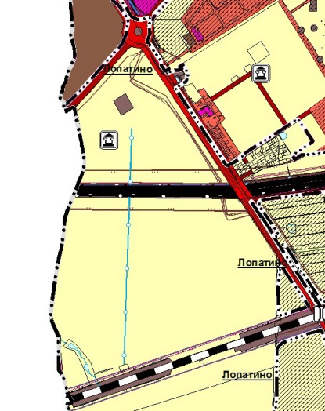 | 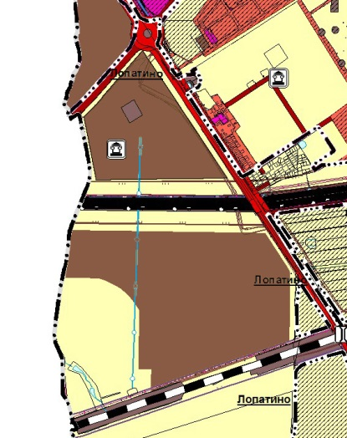
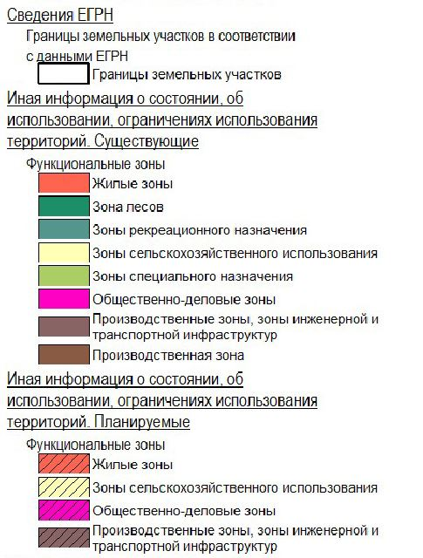  Условные обозначения  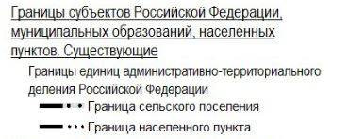 | 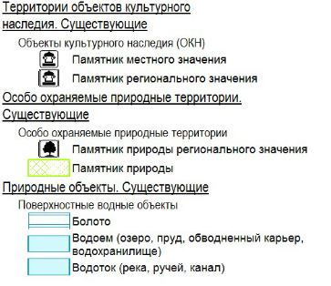  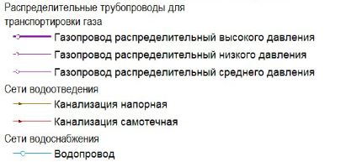  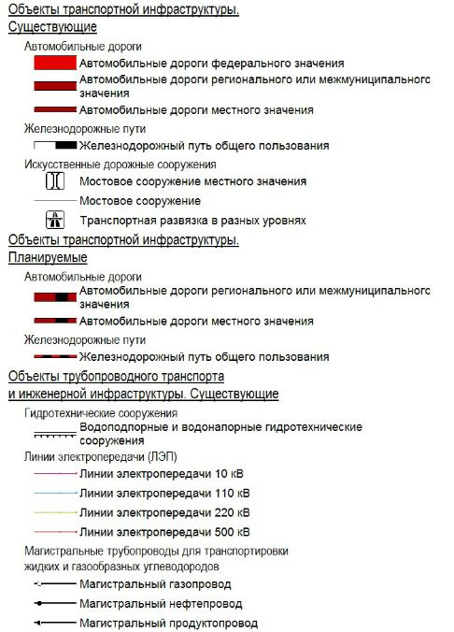

Изменение функционального зонирования земельных участков с кадастровыми номерами 63:17:0605001:347 и 63:17:0605001:348, общей площадью 247,5 га, расположенные: Самарская область, Волжский район, с.п. Лопатино, с зоны ««Зона сельскохозяйственного использования» на функциональную зону «Производственная зона».

